Синтез арилзамещенного субфталоцианина бора, содержащего нестероидный противовоспалительный препарат диклофенак, и исследование его фотохимических свойств
Агранат А.С., Дубинина Т.В.
Студент, 5 курс специалитета
Московский государственный университет имени М.В. Ломоносова,
химический факультет, Москва, Россия
E-mail: alina.agranat@gmail.com
Фотодинамическая терапия (ФДТ) является активно развивающимся направлением в терапии онкологических заболеваний. В основе метода лежит выработка активных форм кислорода под воздействием света веществами-фотосенсибилизаторами. Перспективными агентами для ФДТ являются субфталоцианины бора. Введение объемных аксиальных заместителей влияет на фотохимические свойства субфталоцианинов бора, увеличивает их растворимость и биодоступность, а использование биологически активных соединений в качестве лигандов позволяет создавать лекарства двойного действия (dual drug). Таким образом, в качестве аксиального лиганда выбран диклофенак, имеющий собственные мишени воздействия на опухолевые клетки и способный стать молекулой-вектором для проведения таргетной терапии. Присутствие НПВП в молекуле субфталоцианина может инициировать появление двойных фармакологических свойств у получаемых соединений.
На первой стадии синтеза осуществляется сборка субфталоцианинового макрокольца темплатным методом в присутствии трихлорида бора. Затем проводят реакцию нуклеофильного замещения по атому бора. Такое замещение проходит в достаточно мягких условиях. В качестве нуклеофила использовался диклофенак в виде кислоты, полученной по стандартной процедуре гидролиза натриевой соли. В качестве побочного продукта образуется ОН-замещенный субфталоцианин бора.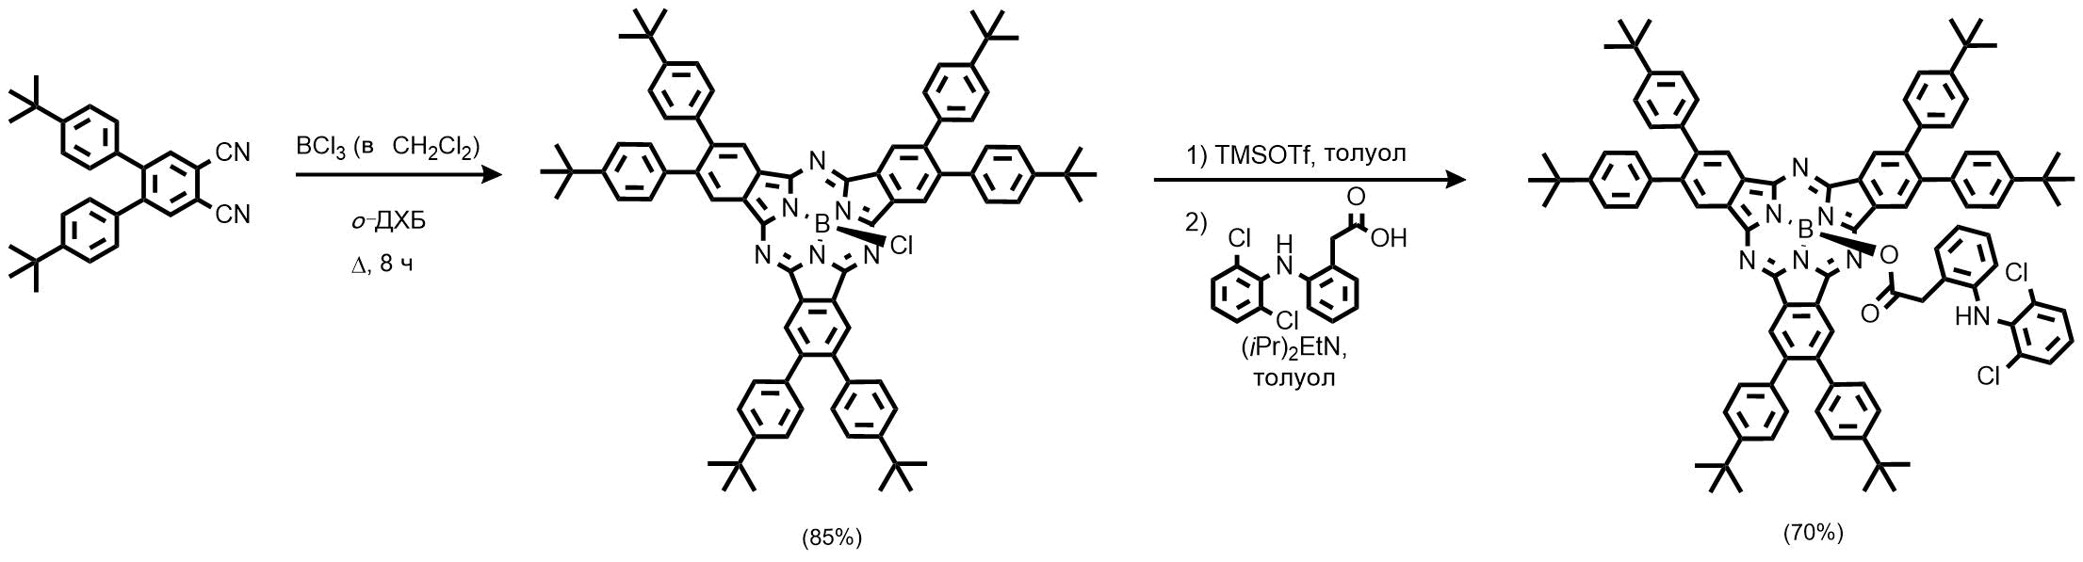

Схема 1. Схема синтеза целефого комплекса субфталоцианин-диклофенак.

Показано, что при замещении аксиального хлора на объемный диклофенак наблюдается гипсохромный сдвиг максимума поглощения с 589.5 нм до 584 нм.
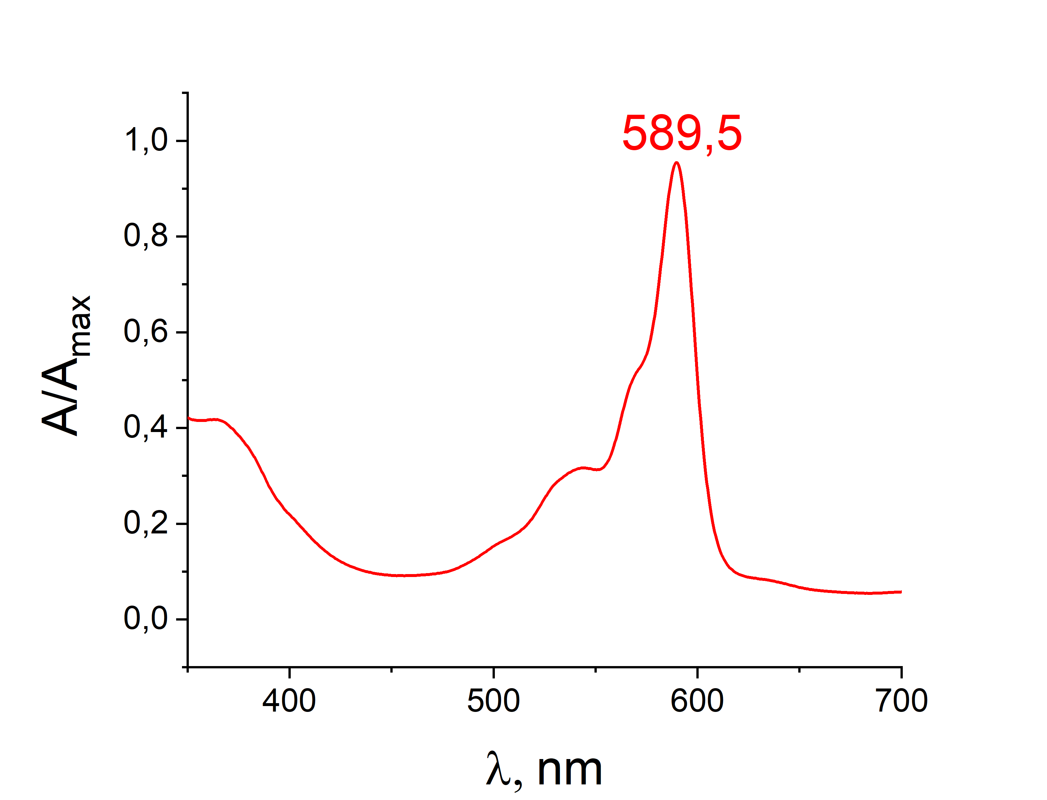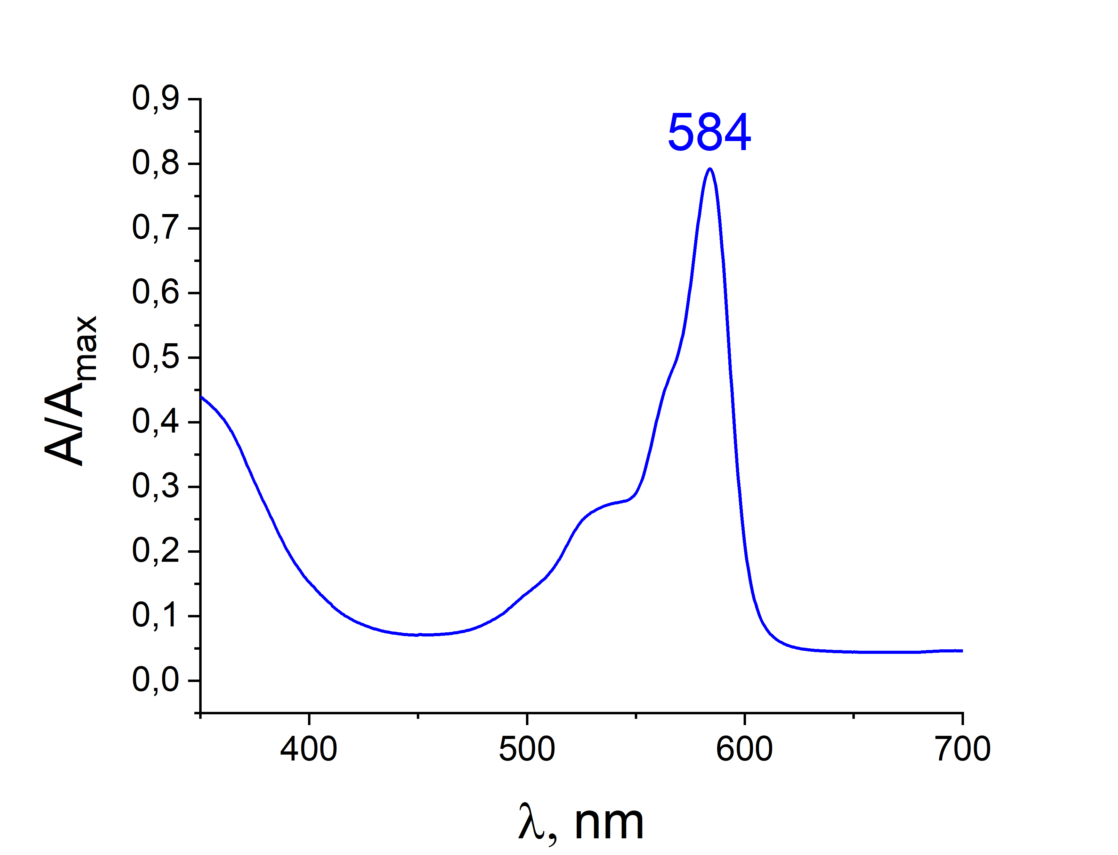
Рис. 1. Спектры поглощения незамещенного субфталоцианина и комплекса субфталоцианин-диклофенак (зарегистрированы в бензоле).

Для полученных соединений исследованы такие фотохимические свойства как квантовые выходы генерации синглетного кислорода и квантовые выходы флуоресценции, важные для веществ-тераностиков.

